
空知地本ニュース
2013年度第7号
2013年7月1日

発行元 自治労空知地方本部書記局 TEL 0126-22-6519
第23回参議院選挙公示まであと４日！
今回のテーマは「なぜ自治労が政治闘争をするのか？」
自治労空知地方本部は、参議院議員選挙に立候補を予定している北海道選挙区「小川勝也」と比例代表「あいはらくみこ」を推薦しています。
自治労が運動の１つとして取り組んでいる政治闘争・・・なぜ政治闘争に取り組み、自治労の組合員の中から組織内議員をつくっていくのか、その一部を今回は掲載します。

Ⅰ 自治体職員の業務は、法律とそれに基づく政令・省令に基づいています。
☞ 法律は、基本的には衆議院での採決を経て、参議院での採決で最終的に可決・成立の運びとなります。
☞ つまり、業務の仕組みを変える＝法律を変えることになります。

Ⅱ 自治体職員の賃金・労働条件は、条例で定められています。
☞ 条例の改廃は、総務省の通知に基づいています。
☞ 総務省の通知は、国家公務員に対する法律や人事院規則に基づいています。
☞ 国家公務員に対する法律や人事院規則は、人事院勧告に基づいています。

Ⅲ 私たちの賃金・労働条件改善には法律や条例の改正が必須です。
☞ 国も道も市町村も議会制民主主義です。改正には議員の過半数が必要です。
☞ 私たちの声を聞いてくれて、国政や道政、市町村政に反映することのできる人たちを増やす必要があります。
☞ また、組織内議員は有権者である住民に私たちの主張を先頭に立って広めてくれる代弁者となります。

自民党公約では、５年間で「年間２兆円の削減」を明記していますが、これは現在の国家公務員の独自削減を、すべての地方公務員にも実施した場合とほぼ同水準となっています。
つまりは、現在国からの要請による平均7.8％の給与削減が来年度以降も何らかの形で続けられることが想定されます。
自治労組織内あいはら参議は、直近の取り組みとして、7.8％の地公給与削減問題で総務省に強く抗議し、組合側との協議を十分行うよう要請しています。
自民党政権に歯止めをかけるため、自治労の代表を送り出すことが必要です！

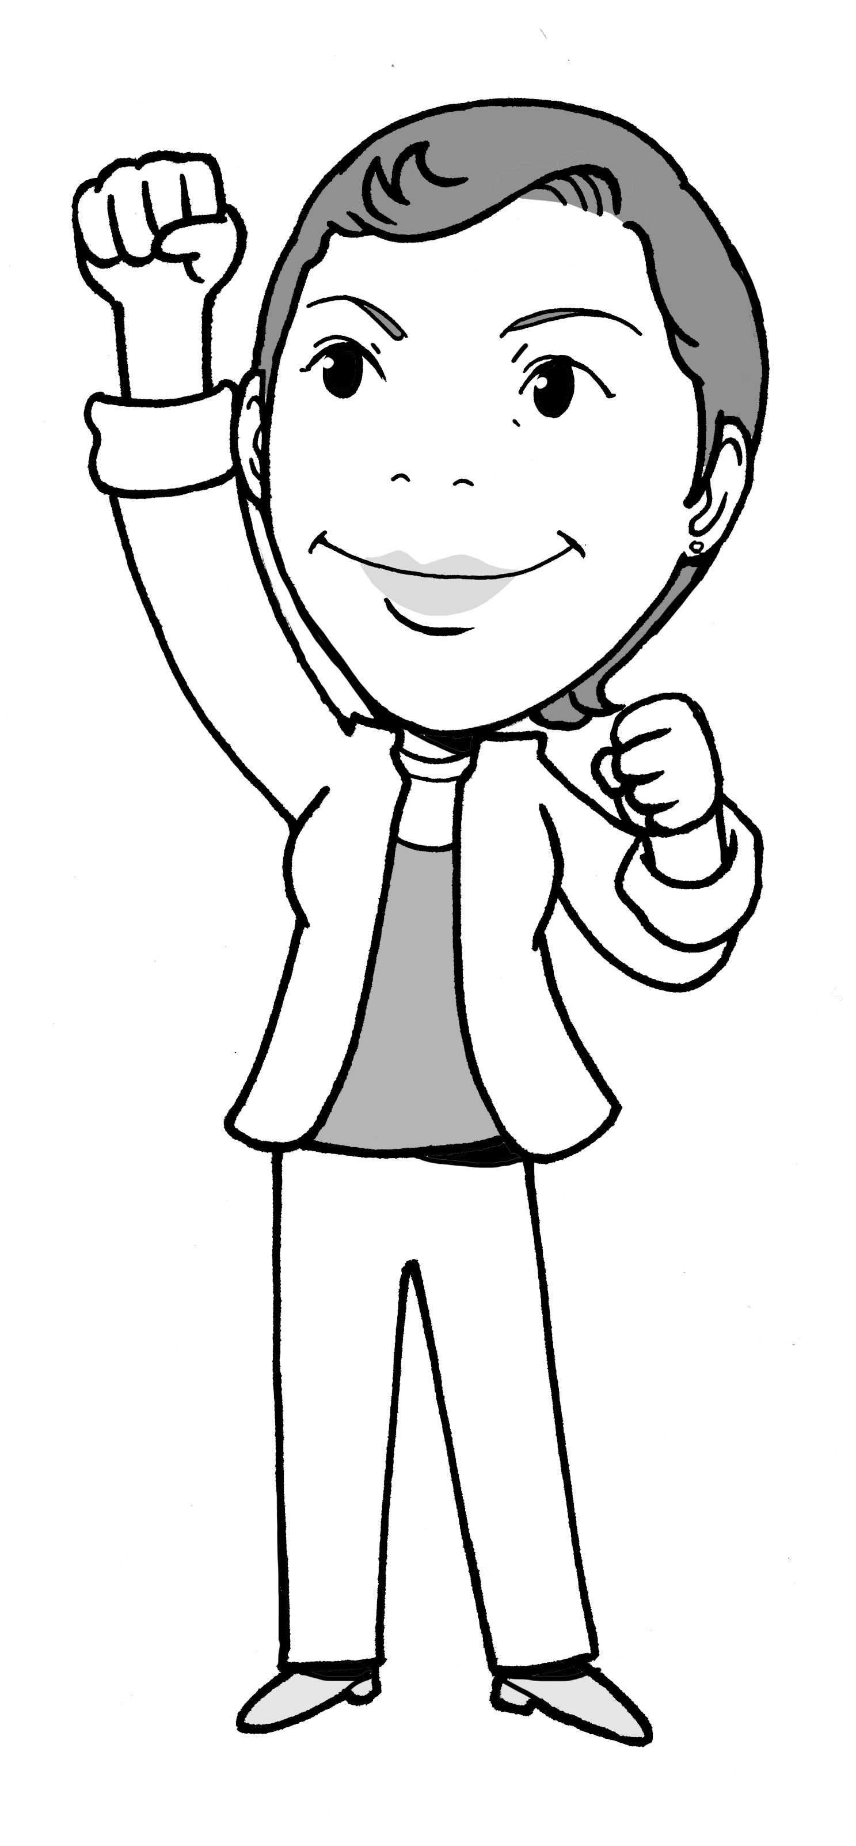
※ここから切り取り、お近くの組合役員へお渡しください。
あいはら くみこ さんへの政策要求

国政に私たちの声を届けよう！

